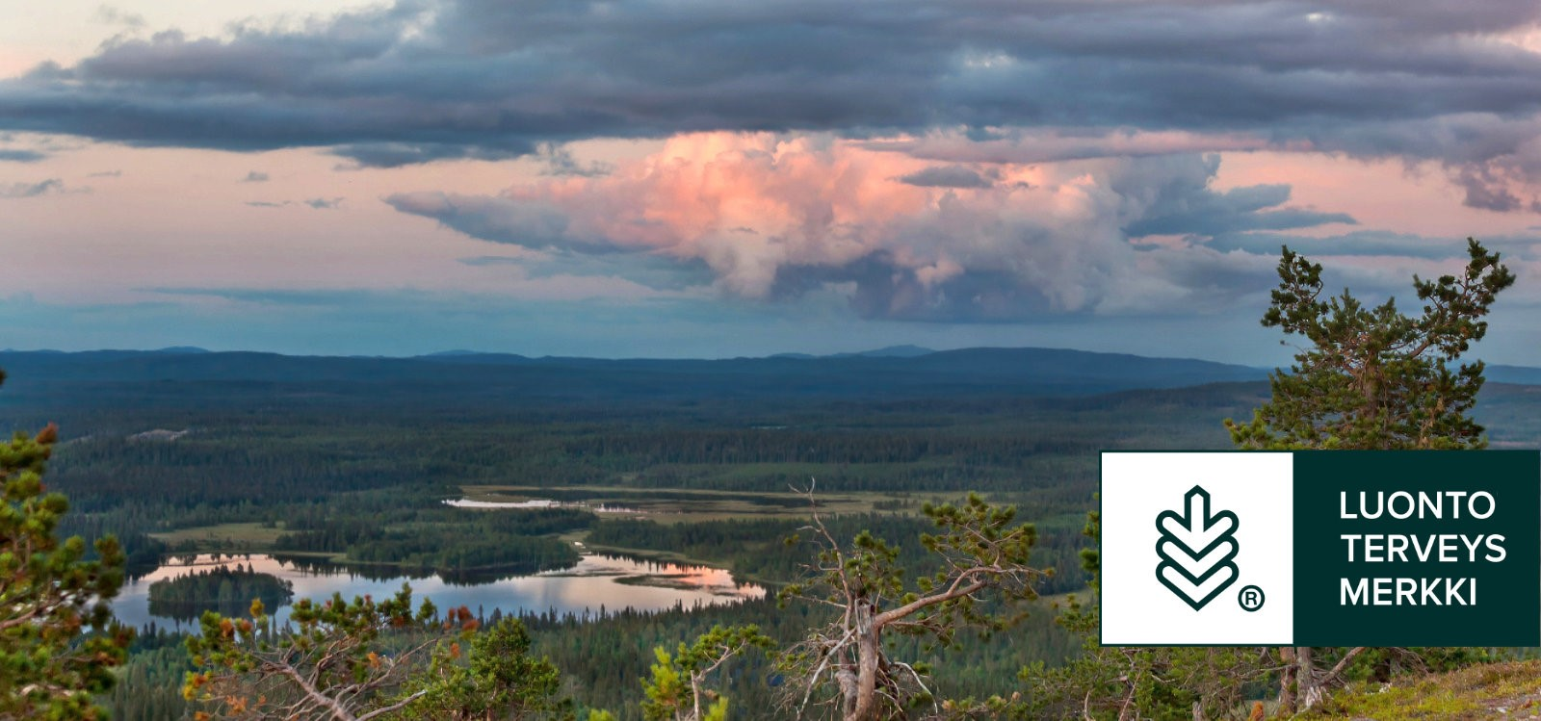

Luontoterveysmerkin hakulomake

Hakijan nimi
Sähköposti
Puhelin
Yrityksen tai yhteisön nimi
Toimiala
Y-tunnus (tai muu rekisteritunnus kuten kaupparekisteri,
yhdistysrekisteri ja säätiörekisteri)
Yrityksen/toiminnan verkkosivu

Tietosuoja *
Hyväksyn tietojeni käsittelyn tietosuojaselosteen kuvaamalla tavalla.

Kerro yrityksestäsi
Taustayhteisö, henkilöstön määrä, toimipaikat, toiminnan aloitusvuosi

Yrityksen liikevaihto
alle 10 000 euroa
10 000 - 100 000 euroa
yli 100 000 - 500 000 euroa
yli 500 000 euroa

Toiminnan tai palvelun kuvaus, mihin Luontoterveysmerkkiä haetaan.
Kohderyhmä, paikka, toimintaympäristö, tavoite, erityispiirre.

Kuinka moni henkilöstöstä osallistuu haettuun toimintaan, arvio asiakkaiden määrästä?

Hakijan/toimijoiden koulutus, miten osaamista ylläpidetään?

Oletko perehtynyt Luontoterveysmerkin kriteereihin, hakijan oppaaseen ja perehdytysaineistoon?
kyllä
en
en osaa sanoa

Kuvaa miten luontoterveysmerkin osa-alueet liittyvät toiminnan sisältöön.
Kerro myös, jos osa-aluetta ei ole mahdollista toteuttaa toiminnassa tai palvelussa. Kerro seurataanko vaikutuksia

Psyykkinen terveys
- luonnon merkitys stressistä elpymiselle ja myönteisille muutoksille
- kognition sekä tunteiden osalta vaikutus mielialaoireiden lieventymiseen

Fyysinen terveys
- myönteiset fysiologiset muutokset stressin elpymiseen
- myönteiset vaikutukset fyysisen aktiivisuuden lisääntymiseen

Sosiaalinen terveys
- sosiaalisten siteiden ja yhteisöllisyyden lisääntyminen
- osallisuuden ja vaikuttamisen lisääntyminen

Immunologinen terveys
- ihon, limakalvojen ja suoliston mikrobiomin monipuolistuminen ja allergisten sekä muiden kroonisten tulehduksellisten
- sairauksien riskin pieneneminen
- immuunijärjestelmän vahvistaminen läpi elämänkaaren

Luontoterveyden määrä
- luontokäyntien määrä ja kesto

Luontoterveyden laatu
- millaisessa ympäristössä hyvinvointi- ja terveysvaikutuksia koetaan
- luonnon monimuotoisuuden yhteys koettuun hyvinvointiin

Luonto sisätiloissa
- luontokuvien, -äänien ja -videoiden hyvinvointi- ja terveysvaikutukset
- lemmikkien ja viherkasvien hyvinvointi- ja terveysvaikutukset

Luontokokemuksen syventäminen
- moniaistisuus, tietoisuus ja keskittyminen hyvinvointi- ja terveysvaikutusten vahvistajana
- merkitys luontosuhteen syvenemiselle

Luonnon vaaliminen
- luonnon hyvinvointi ja monimuotoisuus edellytyksenä ihmisen saamille hyödyille
- luonnon hyväksi toimimisen vaikutukset mielen hyvinvointiin
- käytetyt keinot vaalia monimuotoisuutta

Vastuullisuus
- ekologinen, sosiaalinen ja taloudellinen vastuullisuus toiminnassa

Käyttöoikeussopimuksen allekirjoittajan yhteystiedot, jos eri henkilö kuin hakija.
Nimi
Titteli
Sähköposti
Puhelin

Laskutustiedot
-verkkolaskutusosoite, viite, PO-numero

Kiitos hakemuksesta. Jäikö jotain epäselväksi, onko kysyttävää tai kommentoitavaa?

